**Installazione del nuovo dispositivo Windows 10**

La seguente guida riporta la procedura per installare e configurare il dispositivo dell’Amministrazione con le applicazioni fornite dal Ministero della Giustizia per il personale dell’Ufficio Per il Processo (UPP).

**IMPORTANTE:**

Prima di iniziare la procedura:

* verificare di aver ricevuto le credenziali dell’Active Directory Nazionale (ADN) ed aver proceduto con il primo cambio password.
* è necessario avere la possibilità di collegare il computer ad una rete internet tramite cavo Ethernet, Wi-Fi, cellulare o saponetta (non rete giustizia RUG).

**In caso di problemi o domande sul nuovo dispositivo e/o la procedura, contattare “Single Point of Contact” del Ministero della Giustizia (SPOC)** al numero 800.868.444 (opzione 1 – assistenza sistemistica ed applicativa).

# Installazione e configurazione del computer

1. Collegare il cavo di alimentazione al computer, quindi collegarlo ad una presa elettrica.
2. Accendere il dispositivo.
3. Graphical user interface

   Description automatically generatedLa prima schermata chiede di identificare la regione per il dispositivo.  
   Selezionare “**Italia**” e poi **Sì**.
4. Graphical user interface

   Description automatically generatedSuccessivamente, viene richiesto di scegliere il layout della tastiera.  
   Selezionare "**Italiano**" e premere **Sì**.
5. Windows chiederà di scegliere un altro layout di tastiera.  
   Selezionare **Ignora**.

1. Successivamente, viene richiesto di connettersi ad una rete (cavo Ethernet, Wi-Fi, cellulare o saponetta). Scegliere la rete a disposizione (non tramite rete giustizia RUG) e selezionare **Connetti**.

**Nota**: se non si dispone di una connessione ad Internet durante la configurazione del dispositivo, non sarà possibile completare la procedura. Se non si riesce a connettersi ad Internet, contattare lo SPOC al numero 800.868.444 (opzione 1 – assistenza sistemistica ed applicativa).

1. Graphical user interface, application, website

   Description automatically generatedDopo alcuni secondi, verrà visualizzata la schermata di autenticazione. Immettere l'indirizzo di posta elettronica giustizia.it.

**Nota**: se non viene visualizzata la schermata **“Benvenuto in Giustizia”** riavviare la macchina tenendo premuto il pulsante di accensione o contattare lo SPOC al numero 800.868.444 (opzione 1 – assistenza sistemistica ed applicativa).

1. Graphical user interface, application

   Description automatically generatedA questo punto sarà possibile completare il processo di autenticazione inserendo l’indirizzo e-mail giustizia.it e la password.
2. Graphical user interface, application

   Description automatically generatedDopo aver completato con successo l’autenticazione, verrà visualizzata la schermata seguente e si avvierà l’installazione delle applicazioni.

**ATTENZIONE: La procedura può durare fino a 90 minuti.**

**Nota**: in caso di errore contattare lo SPOC al numero 800.868.444 (opzione 1 – assistenza sistemistica ed applicativa).

Se l’installazione supera il tempo massimo di esecuzione, verificare la connessione di rete e selezionare ”**Riprova**” in basso a destra.

Nel caso in cui l’installazione non vada a buon fine verificare la stabilità della connessione di rete e selezionare “**Continua**” oppure ”**Reimposta**” per ricominciare la procedura.

1. Al termine dell’installazione delle applicazioni sarà possibile accedere al computer con le credenziali ADN.

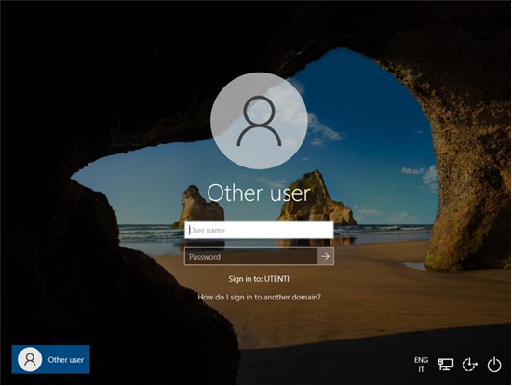

Inserire l’utenza nel formato **nome.cognome** senza il suffisso “@giustizia.it“, in caso di omonimia sarà assegnata una utenza con un progressivo, es. **nome.cognome01**

Inserire la password e selezionare la freccetta.

A fine configurazione viene visualizzato il desktop di Windows.

# Configurazione Microsoft Teams

Al primo accesso parte automaticamente la configurazione di Teams.

(Nel caso l’installazione non venga eseguita selezionare Teams dal menu di Windows)

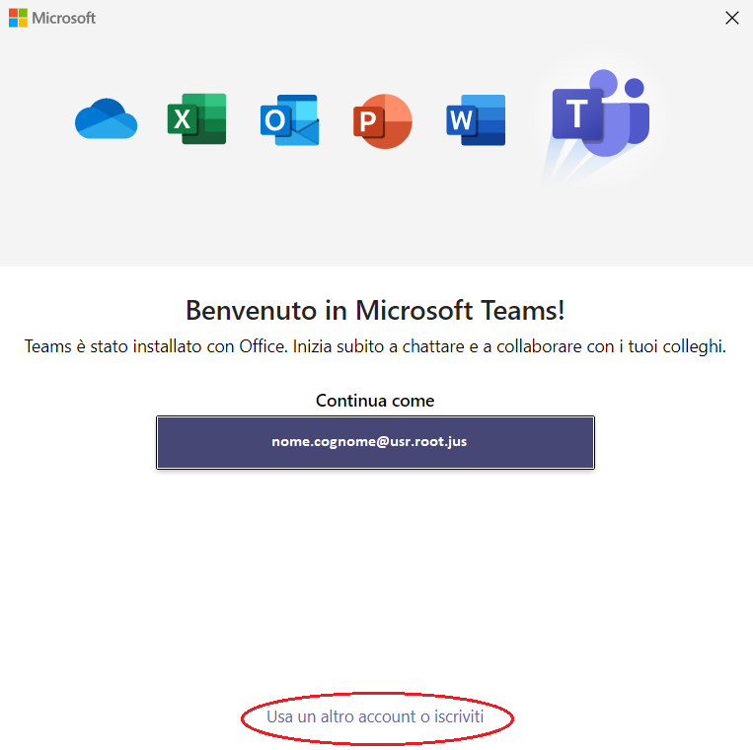All’avvio di Teams appare la seguente schermata:

premere su “**Usa un altro account o iscriviti**” per sostituire nome.cognome@usr.root.juscon la **mail giustizia.it**.

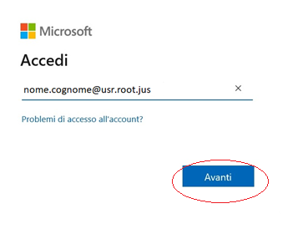Inserire la casella di posta [**nome.cognome@giustizia.it**](mailto:nome.cognome@giustizia.it)nella schermata seguente:

Dopo aver inserito la propria casella di posta selezionare il tasto **Avanti**.

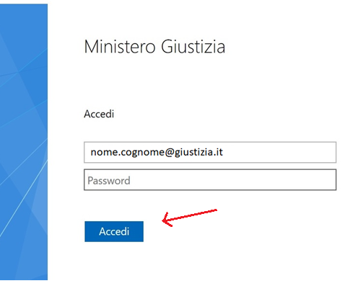Successivamente appare la maschera di autenticazione, inserire la **password** della casella di posta:

Premere il tasto **Accedi** per continuare l’autenticazione.

Il programma eseguirà le impostazioni finali ed avvierà Teams.

# Configurazione Outlook

Per configurare **Outlook** selezionare il programma da icona sulla barra di windows oppure da menu di windows:

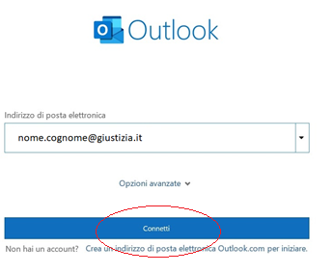Il programma si avvia e presenta la seguente schermata con la casella di posta di giustizia e propone la casella di posta dell’utente che è stata consegnata e configurata nel formato [nome.cognome@giustizia.it](mailto:nome.cognome@giustizia.it)

Eseguire il **Connetti**, la procedura continua la configurazione.

In caso di errore eseguire “**riprova**”, apparirà la seguente maschera:

Sostituire il “nome.cognome@usr.root.jus” con “**nome.cognome@giustizia.it**”.

Premere il tasto **Avanti**.

Inserire la **password** della casella di posta:

Premere il tasto **Accedi** per continuare l’installazione.

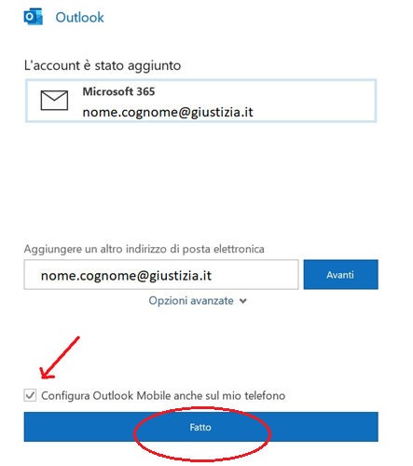La procedura propone la schermata:

Deselezionare il check “**Outlook Mobile**” e selezionare **Fatto**.

Il programma eseguirà la configurazione finale di Outlook e verrà visualizzata la casella di posta.